通化师范学院考试试卷
试卷密号
试卷代号（计算机—002—C） 考试班级：计算机学院计算机科学与技术专业12级123班
考试科目：计算机网络 考试时间: 2013-2014 学年 春季 学期期末
本卷共（ 四 ）题（ 6 ）页
题号 | 一 | 二 | 三 | 四 | 五 | 六 | ……… | 合计 | 合分人
得分
………………………………………………………………………………………………………….
一、术语辨析（每小题1分，共10分）
1．__________Internet 2．__________应用层
得分
阅卷人
3．__________ADSL 4．__________冲突窗口
5．__________ARP 6．__________受限广播地址
7．__________拥塞控制 8．__________OSI参考模型
9． __________地址学习 10．__________第三层交换路由器
A．Ethernet传播延迟两倍的值
B．用于防止过多报文进入网络而造成路由器与链路过载现象的机制
C．覆盖全世界、应用最广泛的网际网
D．实现IP地址与MAC地址映射功能的协议
E．ISO/IEC 7498标准定义了网络互联的7层结构模型
F．按第三层路由技术与第二层硬件交换技术相结合方法设计的网络互联设备
G．实现应用程序之间通信过程控制的层次
H．通过电话线路，并且上、下信道带宽是不对称的接入方法
I．交换机通过检查帧的源地址与进入端口号对应关系来获取端口转发表数据的方法
J．路由器不向外转发，而是将该分组在网络内部以广播方式发送给全部主机的地址

二、单项选择（每小题1分，共20分）
1．计算机网络共享的资源是__________。
得分
阅卷人
A．路由器、交换机 B．域名、网络地址与Mac地址
C．计算机的文件与数据 D．计算机的软件与硬件
2．以下关于物联网技术的描述中错误的是__________。
A．物联网是在Internet技术的基础之上发展起来的
B．物联网利用射频标签与传感器技术等感知技术自动获取物理世界的各种信息
C．物联网的应用可以缓解IP地址匮乏的问题
D．物联网构建了一个覆盖世界上所有人与人、人与物、物与物的智能信息系统
3．以下关于网络协议与协议要素的描述中错误的是__________。
A． 协议表示网络功能是什么 B． 语义表示要做什么
C． 语法表示要怎么做 D． 时序表示做的顺序
4．以下关于OSI环境中数据传输过程的描述中错误的是__________。
A． 源主机应用进程产生的数据从应用层向下纵向逐层传送
B． 表示层只进行数据的格式交换，不增加协议头
C． 目的主机逐层按照各层的协议读取报头，执行协议规定的动作
D． 整个过程不需要用户介入
5．如果以下是一个8bit数据的曼彻斯特编码波形，这个数据是__________。

A．10110100 B．01001011 C．11010010 D．01011100
6．如果G(x) 为11010010,以下4个CRC校验比特序列中只有哪个可能是正确的__________。
A．1101011001 B．101011011
C．11011011 D．1011001
7．以下关于Token Ring特点的描述中，错误的是__________。
A．令牌环网中的结点通过网卡和点-点线路闭合的环状结构
B．环中数据沿着一个方向绕环隔站传输
C．令牌环控制适用于重负载的应用领域
D．令牌环与令牌维护复杂,组网成本高
8．一台交换机具有24个10/100Mbps的端口和两个1Gbps端口，如果所有端口都工作在全双工状态，那么交换机的总带宽最大为__________。
A．4.4Gbps B．6.4Gbps C．6.8Gbps D．8.8Gbps
9．如果子网掩码为255.255.192.0，那么下列地址的主机中必须通过路由器才能够与主机128.2.144.16通信的是__________。
A．128.2.191.33 B．128.2.159.22
C.128.2.192.160 D．128.2.176.222
10．网络上唯一标识一个进程需要用一个（ ）
A、一元组（服务端口号）
B、二元组（主机IP地址，服务端口号）
C、三元组（主机IP地址，服务端口号，协议）
D、五元组（本机IP地址，本地服务端口号，协议，远程主机IP地址，远程服务端口号）
11．帧传输中采取增加转义字符或0比特插入的目的是保证数据传输的__________。
A．正确性 B．安全性 C．透明性 D．可靠性
12．域名服务DNS的正向解析是__________。
A．将域名转换为物理地址 B．将域名转换为IP地址
C．将IP地址转换为物理地址 D．将IP地址转换为域名
13．交换机是工作在__________的网络设备
A．物理层 B．网络层 C．数据链路层 D．应用层
14．在OSI参考模型中，在网络层之下的是__________。
A． 物理层 B． 应用层 C． 数据链路层 D． 传输层
15．四个选项中Ethernet物理地址是正确的__________。
A． 00-60-08-A6 B． 202.196.2.10
C． 001 D． 00-60-08-00-A6-38
16．在数据传输过程中路由是在__________实现的。
A．传输层 B．物理层 C．网络层 D．应用层
17．Internet网站域名地址中的GOV表示__________。
A．政府部门 B．商业部门 C．网络机构 D．非盈利组织
18．表示数据传输可靠性的指标是__________。
A、误码率 B、频带利用率 C、传输速度 D、信道容量
19．DNS的中文含义是__________。
A、邮件系统 B、地名系统 C、服务器系统 D、域名服务系统
20．具有异种网互联能力的网络设备是__________。
A、路由器 B、网关 C、网桥 D、桥路器
三、简答和计算（1小题5分，2-6小题每题8分，共45分）
1．请描述在OSI参考模型中数据传输的基本过程。（画出参考模型图）
得分
阅卷人

2．如果将192.12.66.128/25划分为三个子网，其中子网1可用容纳50台计算机，子网2和子网3分别容纳20台计算机，要求网络地址从小到大依次分配给三个子网，请写出三个子网的掩码与可用的IP地址段。

3．假定网络中的路由器 B 的路由表有如下的项目（这三列分别表示“目的网络” 、 “距离” 和“下一跳路由器” ），现在 B 收到从 C发来的路由信息（这两列分别表示“目的网络”和“距离” ） 。试根据RIP协议求出路由器 B 更新后的路由表。
B路由器原有路由表 | B 收到从 C发来的路由信息
N1 7 A  N2 2 C  N6 8 F  N8 4 E  N9 4 F | N2 4  N3 8  N6 4  N8 3  N9 5

4．如果数据字段为11100011，生成多项式G(X)＝X５+X４+X+１。请写出发送的比特序列，并画出曼彻斯特编码和差分曼彻斯特编码波形图。

5．主机A连接在总线长度为1000m的局域网总线的一端，局域网介质访问控制方式为CSMA/CD，发送速率为100Mbps。电磁波在总线传输介质中的传播速度为2*108m。如果主机A最先发送帧，并且在检测中冲突发生的时候还有数据要发送。请回答：
⑴主机A检测到冲突需要多长时间？，
⑵当检测到冲突的时候，主机A已经发送多少位的数据？

6．已知：电话线路带宽B=3000Hz，根据奈奎斯特准则，求：无噪声信道的最大数据传输速率为多少？

四、综合应用（1小题10分，2小题15分，共25分）
1．图8—57是一台主机用Sniffer软件捕获的数据包，请根据显示的信息回答下列问题。
得分
阅卷人

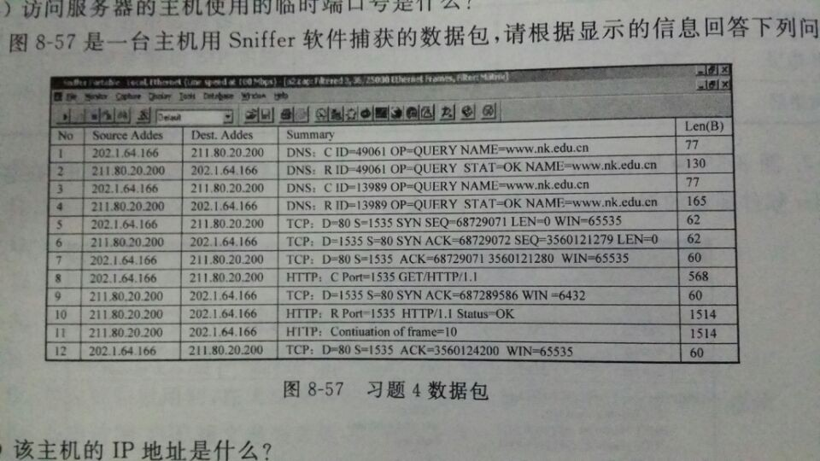
①该主机的IP地址是什么？

②该主机正在浏览的网站名是什么？

③该主机设置的DNS服务器的IP地址是什么？

④该主机采用HTTP通信时使用的源端口号是什么？

⑤根据报文序号信息，标识TCP连接三次握手过程完成的报文号是多少？

2．某公司网络结构如图1-1所示。其中网管中心位于A楼，B楼与A楼距离约300米，B楼的某一层路由器采用NAT技术进行网络地址变换，其它层仅标出了楼层交换机。
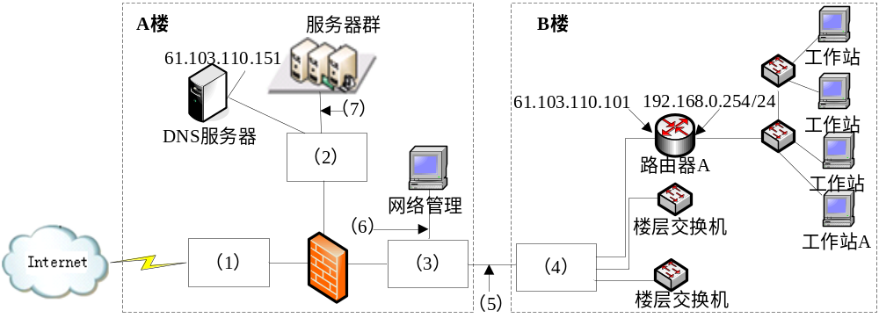
图1-1
【问题1】
从表1-1中为图1-1中（1）～（4）处选择合适设备名称（每个设备限选一次）。
表1-1
设备类型 | 设备名称 | 数量
路由器 | Router1 | 1
三层交换机 | Switch1 | 1
二层交换机 | Switch2 | 2

【问题2】
为图1-1中（5）～（7）处选择介质，填写在答题纸的相应位置。
备选介质（每种介质限选一次）：百兆双绞线 千兆双绞线 千兆光纤

【问题3】
表1-2是路由器A上的地址变换表，将图1-2中（8）～（11）处空缺的信息填写在答题纸的相应位置。
表1-2
NAT变换表
内部IP / 端口号 | 变换后的端口号
192.168.0.1 : 1358 | 34576
192.168.0.3 : 1252 | 65534
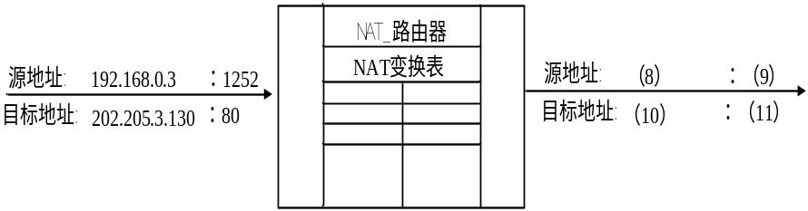
图1-2

【问题4】
参照图1-1的网络结构，为工作站A配置Internet协议属性参数。
IP地址：______________________ （12）
子网掩码：______________________ （13）
默认网关：______________________ （14）
首选DNS服务器：______________________ （15）

